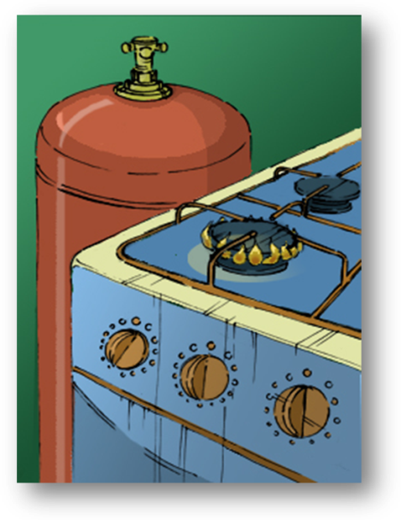Пожары от бытовых газовых приборов.

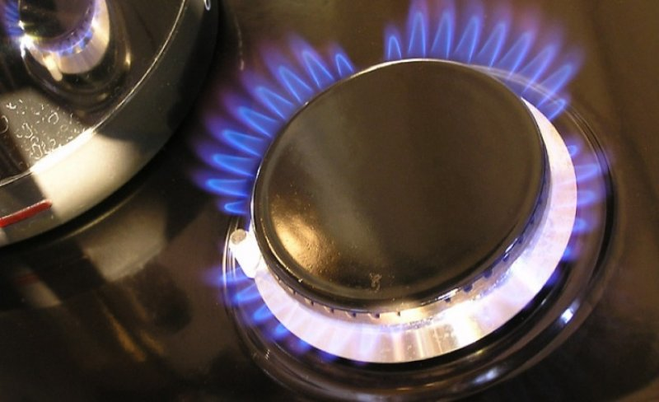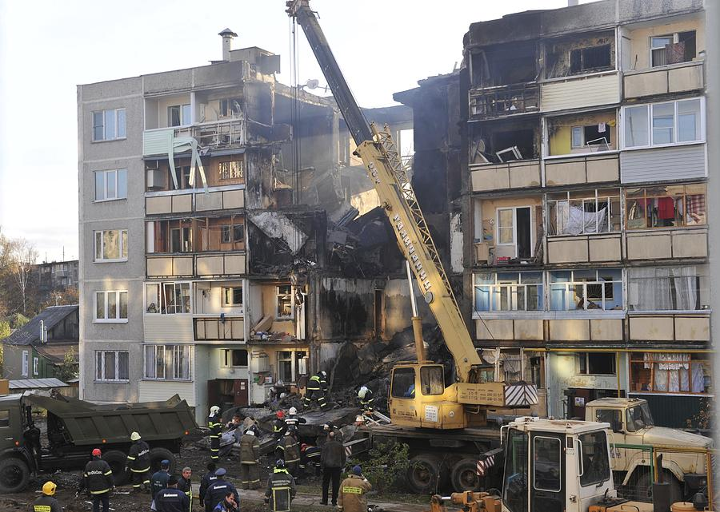 Основная причина этих пожаров - утечка газа вследствие нарушения герметичности трубопроводов, соединительных узлов или через горелки газовых плит. Природный и сжиженный баллонный газ (обычно это пропан-бутановая смесь) способны образовывать с воздухом взрывоопасные смеси. При ощущении запаха газа в помещении нельзя зажигать спички, зажигалки, включать или выключать электрические выключатели, входить в помещение с открытым огнем или с папиросой - все это может вызвать взрыв газа. Сжиженный газ в отличие от природного обладает более пожароопасными свойствами: большой текучестью, быстрым нарастанием упругости паров и удельного объема жидкости и газа с повышением температуры, низким концентрационным пределом взрыва.   
Если утечка газа произошла из открытого крана на газовом приборе, то его надо закрыть, тщательно проветрить помещение и только после этого можно зажечь огонь. В случае утечки газа в результате повреждения газовой сети или приборов пользование ими необходимо прекратить и немедленно сообщить в контору газового хозяйства.  В газифицированных квартирах рекомендуется каждое утро проветривать помещения, в которых установлены газовые плиты, счетчики и т.д.  
Категорически запрещается пользоваться огнем для обнаружения утечки газа из газопроводов, баллонов и газовых приборов, можно применять только мыльный раствор.   
  
Нельзя разрешать включать и пользоваться газовыми приборами детям и лицам, не знакомым с устройством этих приборов. Во избежание несчастных случаев запрещается:

- открывать кран на газопроводе перед плитой, не проверив, закрыты ли все краны на распределительном щитке плиты;

- открывать краны плиты, не имея в руке зажженной спички;  
- допустить заливание горящих горелок жидкостью. Если это случайно произойдет, нужно погасить горелку, прочистить ее, удалить жидкость с поддона;  
- снимать конфорку и ставить посуду непосредственно на горелку;  
- стучать по кранам, горелкам твердыми предметами, а также поворачивать ручки кранов клещами, щипцами, ключами и т. д.;

- самостоятельно ремонтировать плиту или газо-подводящие трубопроводы;

- привязывать к газовым плитам, трубам и кранам веревки, вешать на них белье и другие вещи.

Опасно опускание в горячую воду или установка газовых баллонов вблизи отопительных приборов, при обмерзания запорно-редукторного клапана. Итог - быстрый рост внутреннего давления и взрыв.